08.04.2025

**Selber forschen und entdecken im Nationalpark Gesäuse**

Der April ist der internationale #CitizenScienceMonth – also ein Monat, in dem alle eingeladen sind, bei Forschungsarbeiten mitzumachen. Citizen Science bedeutet: Bürgerinnen und Bürger unterstützen die Wissenschaft, indem sie Beobachtungen machen, Fotos hochladen oder Daten sammeln. So können alle einen wertvollen Beitrag zur Forschung leisten – ganz ohne wissenschaftliche Ausbildung.

Im Nationalpark Gesäuse gibt es dazu mehrere Möglichkeiten: Zum Beispiel eine Station in der Lettmair Au, die eine Live-Dokumentation der Veränderungen rund um die umgefallene sprechende Buche erstellt. Dazu werden von Besucherinnen und Besuchern Fotos mit ihren Handys erstellt und auf eine Plattform hochgeladen. Aus vielen Bildern entsteht über die Monate und Jahre eine beeindruckende Dokumentation der natürlichen Veränderung dieses besonderen Fleckens Natur. Der Nationalpark bittet dringend, die sogenannte „Chronolog-Station“ bei jeder Gelegenheit - natürlich auch über den April hinaus - zu nutzen. Je mehr Bilder gesammelt werden, umso besser wird das Video der Veränderungen.

<https://www.chronolog.io/site/NPG101>

Viele andere Stationen auf der ganzen Welt, zeigen eindrucksvoll, was dabei rauskommen kann.

<https://www.chronolog.io/map>

Eine weitere großartige Möglichkeit, die Artenvielfalt im Nationalpark Gesäuse zu dokumentieren, ist die City Nature Challenge. Dafür braucht man nur Tiere und Pflanzen mit dem Handy zu fotografieren und die Bilder auf eine App wie z.B. iNaturalist hochzuladen und bestimmen zu lassen. Es ist nichts weiter zu tun, als die iNaturalist-App auf dem Smartphone zu installieren und im Zeitraum zwischen Freitag, 25. und Montag, 28. April 2025 Bilder hochzuladen. Und weil es eine Challenge, also ein Wettbewerb ist, spielt der Nationalpark Gesäuse international mit in einem freundschaftlichen Wettbewerb zur Dokumentation der Artenvielfalt.

Wer unter Anleitung an diesem Wettbewerb teilnehmen möchte, kann das am Samstag, den 26. April tun. Gemeinsam mit Nationalparkbiologin Laura Suppan wird Fauna und Flora erkundet und dokumentiert (Treffpunkt Erlebniszentrum Weidendom - 9 Uhr).

Und Ihr persönlicher Vorteil?

Im Nationalpark Gesäuse wurden in den letzten Jahren einige, bisher für die Wissenschaft unbekannte (Insekten)Arten entdeckt. Vielleicht finden ja gerade SIE die nächste botanische oder zoologische Sensation und schreiben sich in die Geschichtsbücher ein?

Mitmachen und die Gesäusenatur entdecken!

Für weitere Informationen:

Laura Suppan | l.suppan@nationalpark-gesaeuse.at | +43 664 8252310

[www.nationalpark-gesaeuse.at](http://www.nationalpark-gesaeuse.at)

Fotos:

Rechtehinweis: Verwendung ausschließlich für Berichte im Zusammenhang mit dieser Presseinformation und unter Anführung der Bildrechte. Jede weitere Nutzung des Bildmaterials bedarf der Zustimmung der Nationalpark Gesäuse GmbH.

**Vorschaubilder**:

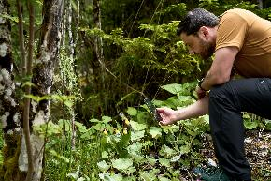

Selber forschen und entdecken im Nationalpark Gesäuse © Stefan Leitner

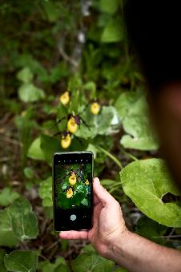

Fotos machen und von einer App die Art bestimmel lassen © Stefan Leitner

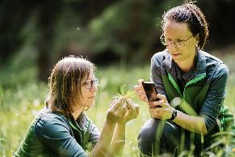

Fotos machen und von einer App die Art bestimmel lassen © Stefan Leitner